Předkládá: Rada města Prostějova

Ing. Milada Sokolová,
1. náměstkyně primátora

Zpracovaly: Mgr. Alexandra Klímková,
vedoucí Odboru správy a údržby
majetku města

Zuzana Najbrová,
odborný referent oddělení nakládání s majetkem města Odboru SÚMM

Zasedání Zastupitelstva města Prostějova
konané dne 01. 12. 2025

Schválení prodeje dvou částí pozemku p.č. 2514/1 v k.ú. Prostějov

Návrh usnesení:
Zastupitelstvo města Prostějova
s c h v a l u j e
- prodej části pozemku p.č. 2514/1 – ostatní plocha v k.ú. Prostějov o výměře cca 15 m² (přesná výměra bude známa po zpracování geometrického plánu) společnosti IVJ – export/import, spol. s r.o., se sídlem Prostějov, Petrské nám. 4367/8c, PSČ: 796 01, IČO: 163 67 481, za následujících podmínek:
- za kupní cenu ve výši dle znaleckého posudku (cena obvyklá) 1.000 Kč/m², tj. celkem cca 15.000 Kč, splatnou před podpisem kupní smlouvy,
- náklady spojené s vypracováním geometrického plánu, znaleckého posudku a správní poplatek spojený s podáním návrhu na povolení vkladu vlastnického práva do katastru nemovitostí uhradí kupující,
- prodej části pozemku p.č. 2514/1 – ostatní plocha v k.ú. Prostějov o výměře cca
4 m² (přesná výměra bude známa po zpracování geometrického plánu) fyzické osobě, za následujících podmínek:
- za kupní cenu ve výši dle znaleckého posudku (cena obvyklá) 1.000 Kč/m², tj. celkem cca 4.000 Kč, splatnou před podpisem kupní smlouvy,
- náklady spojené s vypracováním geometrického plánu, znaleckého posudku a správní poplatek spojený s podáním návrhu na povolení vkladu vlastnického práva do katastru nemovitostí uhradí kupující.

P o d p i s y
Předkladatel | Ing. Milada Sokolová, 1. náměstkyně primátora | 14.11.2025 | Ing. Sokolová, v.r.
Za správnost | Mgr. Alexandra Klímková, vedoucí Odboru správy a údržby majetku města | 14.11.2025 | Mgr. Klímková, v.r.
Zpracovatel | Zuzana Najbrová, odborný referent oddělení nakládání s majetkem města Odboru SÚMM | 14.11.2025 | Najbrová, v.r.

Důvodová zpráva:

Odbor správy a údržby majetku města v rámci nápravy nedostatků vyplynulých ze závěrů inventury majetku Statutárního města Prostějova a na základě geometrického zaměření zjistil, že dvě části pozemku Statutárního města Prostějova p.č. 2514/1 – ostatní plocha v k.ú. Prostějov v ulici Žeranovská v Prostějově jsou součástí zaplocených areálů, a to:
- část o výměře cca 15 m² je součástí zaploceného areálu společnosti IVJ - export/import, spol. s r.o., se sídlem Prostějov, Petrské nám. 4367/8c, PSČ: 796 01, IČO: 163 67 481, na adrese Žeranovská 1373/1 v Prostějově, a
- část o výměře cca 4 m² je součástí zaploceného areálu autoservisu SOBRA na adrese Žeranovská 4462/3 v Prostějově, přičemž část z toho je zastavěna stavbou.
Odbor správy a údržby majetku města v této souvislosti vyzval uvedenou společnost a majitele autoservisu k majetkoprávnímu dořešení užívání předmětných částí pozemku p.č. 2514/1 v k.ú. Prostějov. Na výzvy reagovali zástupce společnost IVJ - export/import, spol. s r.o. a majitel autoservisu SOBRA, fyzická osoba, žádostmi o prodej předmětných částí pozemku. Záležitost je řešena pod Sp.Zn. OSUMM 68/2025 a OSUMM 112/2025.

Stanoviska odborů MMPv (subjektů):

- Odbor územního plánování a památkové péče souhlasí s prodejem předmětných částí pozemku.

- Odbor rozvoje a investic souhlasí s prodejem předmětných částí pozemku.

- Odbor životního prostředí souhlasí s prodejem předmětných částí pozemku.

- Odbor dopravy souhlasí s prodejem předmětných částí pozemku.

Rada města Prostějova dne 20.10.2025 usnesením č. RM/2025/79/19 vyhlásila:
- záměr prodeje části pozemku p.č. 2514/1 – ostatní plocha v k.ú. Prostějov o výměře cca 15 m² (přesná výměra bude známa po zpracování geometrického plánu), za následujících podmínek:
- za kupní cenu ve výši minimálně dle znaleckého posudku (cena obvyklá) splatnou před podpisem kupní smlouvy,
- náklady spojené s vypracováním geometrického plánu, znaleckého posudku a správní poplatek spojený s podáním návrhu na povolení vkladu vlastnického práva do katastru nemovitostí uhradí kupující,
- záměr prodeje části pozemku p.č. 2514/1 – ostatní plocha v k.ú. Prostějov o výměře cca 4 m² (přesná výměra bude známa po zpracování geometrického plánu), za následujících podmínek:
- za kupní cenu ve výši minimálně dle znaleckého posudku (cena obvyklá) splatnou před podpisem kupní smlouvy,
- náklady spojené s vypracováním geometrického plánu, znaleckého posudku a správní poplatek spojený s podáním návrhu na povolení vkladu vlastnického práva do katastru nemovitostí uhradí kupující.

Záměr prodeje předmětných částí pozemku byl v souladu s příslušnými ustanoveními zákona č. 128/2000 Sb., o obcích (obecní zřízení), ve znění pozdějších předpisů, zveřejněn vyvěšením na úřední desce Magistrátu města Prostějova a způsobem umožňujícím dálkový přístup. K vyhlášenému záměru se ke dni zpracování materiálu nikdo jiný nepřihlásil.

Dle znaleckého posudku byla obvyklá cena u předmětných částí pozemku p.č. 2514/1 v k.ú. Prostějov znalcem stanovena ve výši 1.000 Kč/m².

5. Stanovisko předkladatele:
Odbor správy a údržby majetku města nemá námitek ke schválení prodeje dvou částí pozemku p.č. 2514/1 v k.ú. Prostějov, a to části o výměře cca 15 m² společnosti IVJ – export/import, spol. s r.o., se sídlem Prostějov, Petrské nám. 4367/8c, PSČ: 796 01, IČO: 163 67 481, a části o výměře cca 4 m² fyzické osobě, za podmínek dle návrhu usnesení.

Společnost IVJ - export/import, spol. s r.o., a fyzická osoba nejsou dlužníky Statutárního města Prostějova.

Materiál byl předložen k projednání na schůzi Finančního výboru dne 24.11.2025.

Důvodová zpráva obsahuje stanoviska dotčených odborů MMPv (subjektů)
Odbor MMPv (subjekt) |  | Stanovisko ze dne | Resumé
1. | OÚPPP | 28.04.2025 | souhlasí
2. | ORI | 28.04.2025 | souhlasí
3. | OŽP | 28.04.2025 | souhlasí
4. | OD | 28.04.2025 | souhlasí
5. | OSÚMM | 14.11.2025 | nemá námitek

Osobní údaje fyzických osob jsou z textu vyjmuty v souladu s příslušnými ustanoveními zákona č.101/2000 Sb., o ochraně osobních údajů a o změně některých zákonů, ve znění pozdějších předpisů. Úplné znění materiálu je v souladu s příslušnými ustanoveními zákona č. 128/2000 Sb., o obcích (obecní zřízení), ve znění pozdějších předpisů k nahlédnutí na Magistrátu města Prostějova.

Přílohy:
Příloha č. 1 – geometrické zaměření s vyznačením dotčených částí pozemku
Příloha č. 2 – přehledová mapa
Příloha č. 3 – situační foto

Příloha č. 1 – geometrické zaměření s vyznačením dotčených částí pozemku

Osobní údaje fyzických osob jsou z textu vyjmuty v souladu s příslušnými ustanoveními zákona č.101/2000 Sb., o ochraně osobních údajů a o změně některých zákonů, ve znění pozdějších předpisů. Úplné znění materiálu je v souladu s příslušnými ustanoveními zákona č. 128/2000 Sb., o obcích (obecní zřízení), ve znění pozdějších předpisů k nahlédnutí na Magistrátu města Prostějova.

Příloha č. 2 – přehledová mapa
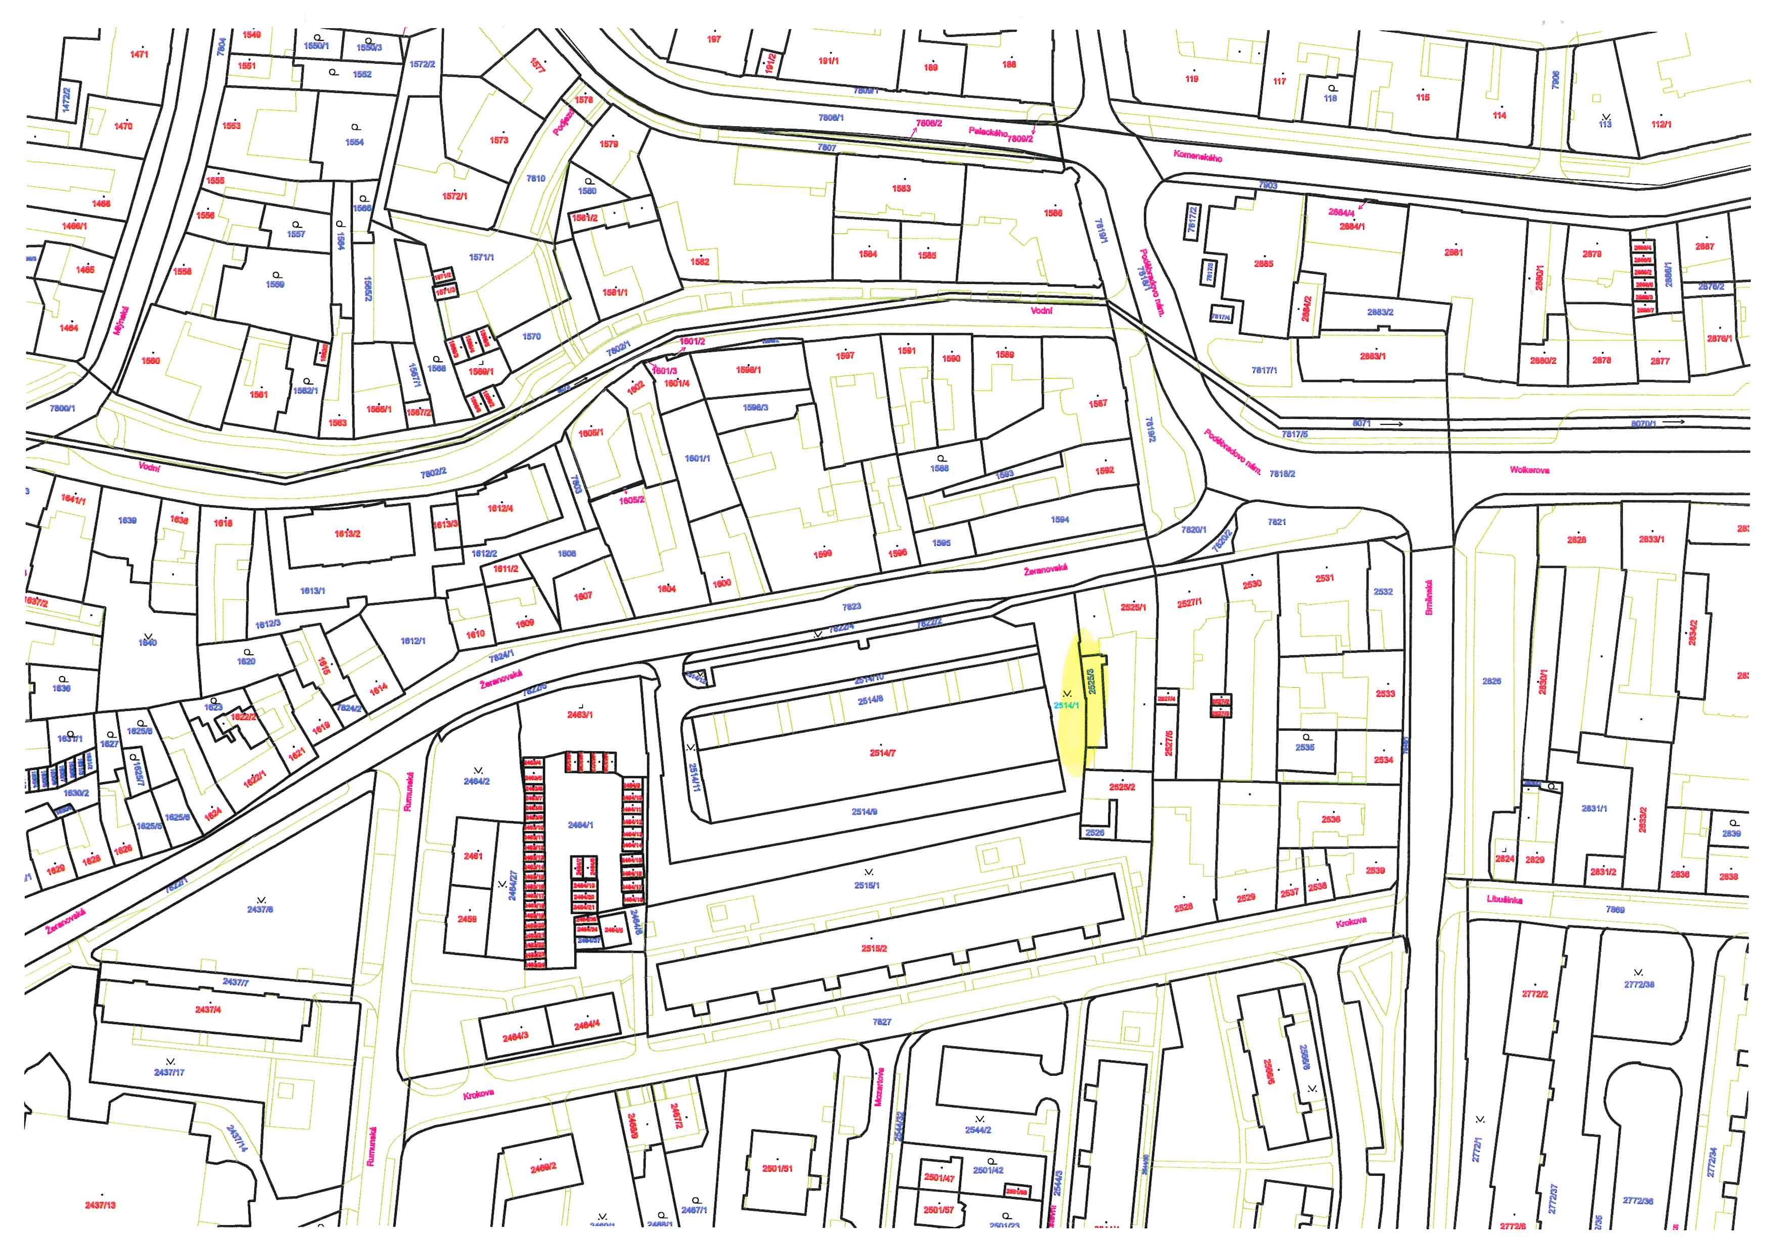

Příloha č. 3 – situační foto
